**SVI PROGRAMI**

**Dragi učenici za današnji sat (11. zadaća) vaše aktivnosti su slijedeće:**

1. Pročitati u udžbeniku KORISTI OD MORA I KOPNENIH VODA str.118 i 119.
2. Zapisati plan ploče
3. Riješiti radni listić

**PLAN PLOČE**

**KORIST OD MORA I KOPNENIH VODA**

**Važnost mora i kopnenih voda za život na kopnu**

– morski proizvođači stvaraju 70 % kisika

– utjecaj na klimu

– izvor su hrane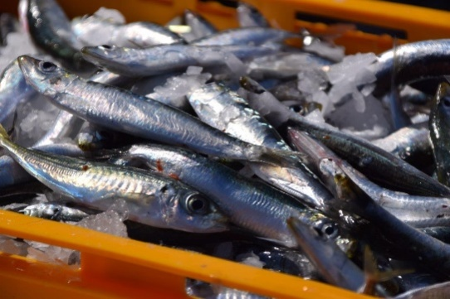

– izvor sirovina i energije

**More predstavlja:**

**1. izvor hrane:**

– plodovi mora: školjkaši (marikultura), glavonošci, rakovi

– kuhinjska sol, riblje ulje, morske alge

**2. izvor fosilnih goriva:**

– nafta (platforme, tankeri)

– zemni plin

**3. prometni put**

**4. razvoj turizma**

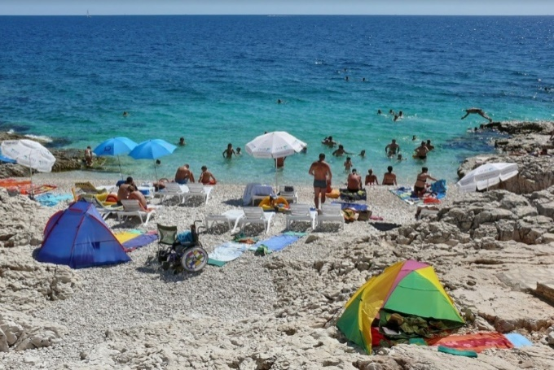

**Korist od kopnenih voda**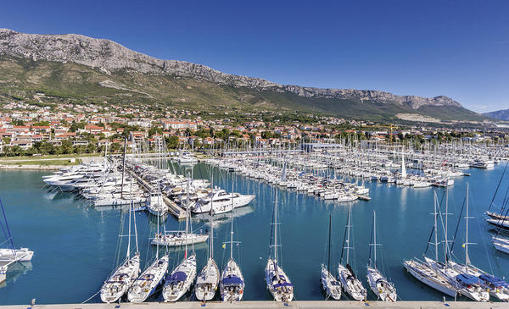

1. uzgoj riba u ribnjacima

2. važni plovni putovi

3. podzemne vode su izvor pitke vode

**NASTAVNI LISTIĆ (napomena** učenici po individualiziranom i prilagođenom pristupu ne rješavaju prva 2.pitanja)

**Objasni.**

**1**. Zašto je temperatura zraka u primorskim krajevima zimi uvijek viša od temperatura u kontinentalnim krajevima Hrvatske?

____________________________________________________________________________________________________________________________________________________________________

**2**. Zašto se nalazišta nafte nalaze ispod morskog dna?

____________________________________________________________________________________________________________________________________________________________________

**3**. Objasni zbog čega prijevoz nafte tankerima predstavlja veliku ekološku opasnost?

____________________________________________________________________________________________________________________________________________________________________

**4.** Razvrstaj u odgovarajuće stupce u tablici ove organizme: škarpina, som, sipa, jastog, pastrva, skuša, tuna, lignja, dagnja, hobotnica, kamenica.

|  |  |  |  |  |
| --- | --- | --- | --- | --- |
| **Morske ribe** | **Slatkovodne ribe** | **Glavonošci** | **Školjkaši** | **Rakovi** |
|  |  |  |  |  |

**Dopuni!**

**5**. Uzgoj morskih organizama na posebnim uzgajalištima i u kontroliranim uvjetima naziva se _____________________________.

**6**. Najvažniji izvor pitke vode su _____________________________ vode.